2017南太平洋竹筴鱼渔情分析

第39期

1.海表温分布情况



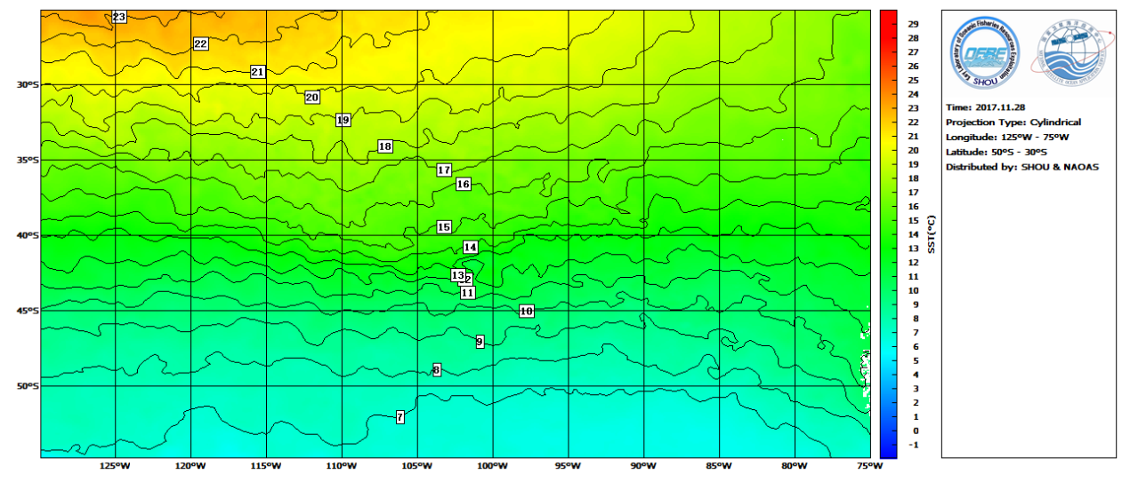

图.SST分布

SST分布基本无变化，11月份南太平洋竹筴鱼的适宜水温为14-18℃左右，渔场集中在在30°-40°S，76°-120°W，尤其是在34°-38°S，88°-96°W；33°-37°S，104°-115°W海域形成锋区，易形成渔场。

2.渔情分析

综上所述，建议大致作业海域为34°-38°S，88°-96°W；37°-39°S，92°-99°W；33°-37°S，104°-115°W渔场主要集中在温度锋线附近。



大拖技术组

HY-1B渔情预报业务化运行小组

11月28日